附件1

二级建造师电子注册证书示例及说明

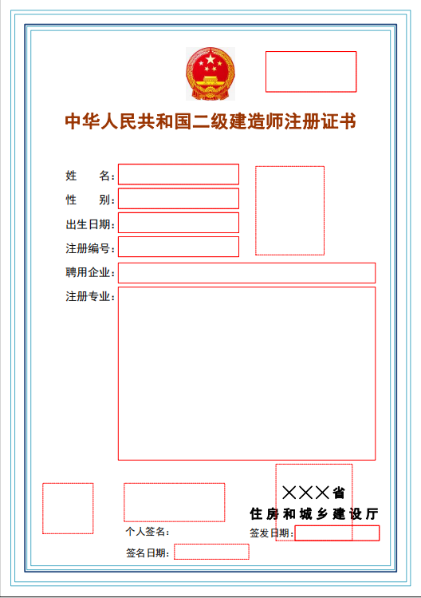

是指用于查询持证人二级建造师注册信息的二维码

注册专业是指持征人允许执业的专业类别。

聘用企业是指持证人受聘单位。

注册编号是指持证人初始注册时产生的唯一标识码，由军地代字和16位数字编码组成。

注册人员基本信息

是指持证人姓名、性别、出生日期。

有效期是指注册专业有效期起始日期及截止日期。

是指持证人打印证书后的手写签名及日期。

签名图像是指持证人申报注册业务时上传的手写签名图像。

使用有效期是指该证书的使用期限。

持证人上传的1寸蓝底免冠照。

是指西藏自治区住房和城乡建设厅二级建造师行政许可专用章。